**Принцип единственной ответственности (The Single Responsibility Principle)**

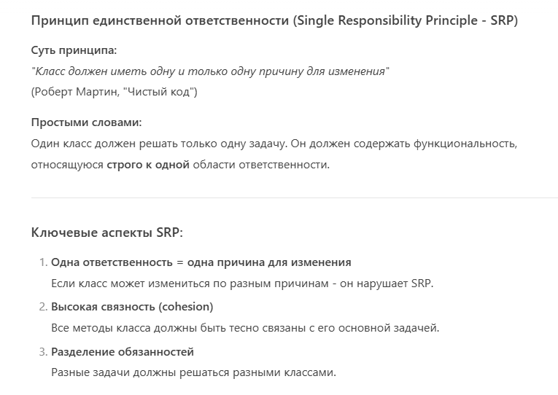

**Роберт Мартин (автор SOLID) прямо говорит:**

**"Микросервисная архитектура - это просто применение SRP на уровне системы".**

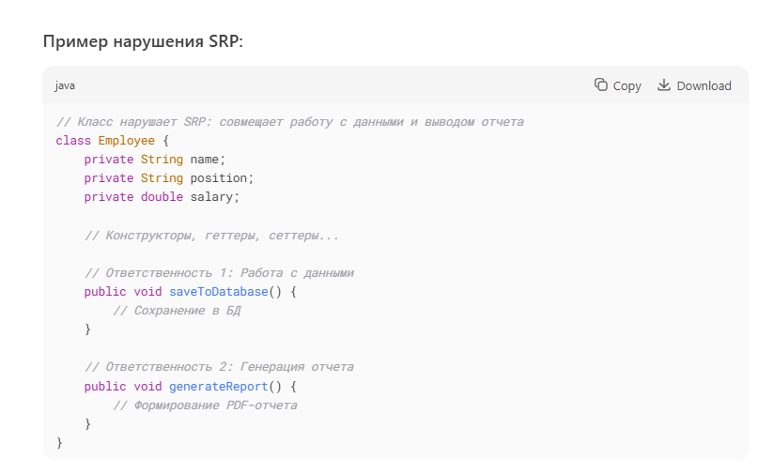

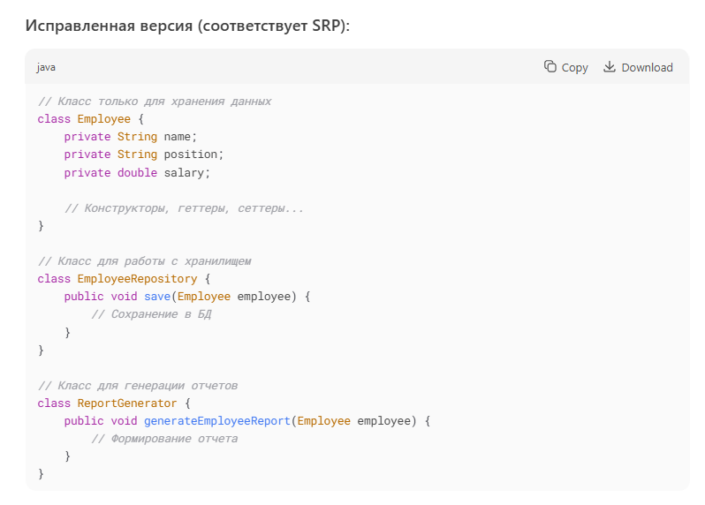

Принципы GRASP(General Responsibility Assignment Software Patterns)

**Принцип открытости/закрытости (The Open Closed Principle)**

